**1. Содержание факультативного курса «Избранные вопросы обществознания» (34 ч.)**

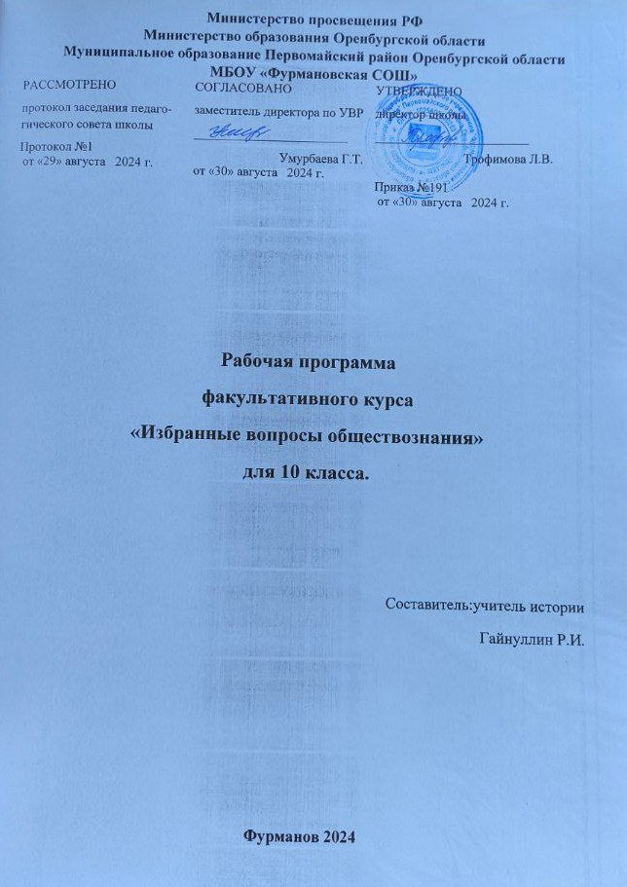

**Раздел 1 «Человек» (9 ч.)**

Деятельность как способ человеческого бытия.Деятельность - способ существования людей. Деятельность человека и поведение животных. Структура деятельности. Потребности человека, интересы и мотивы деятельности. Виды деятельности. Творческая деятельность. Трудовая деятельность. Игра. Учебная деятельность. Соотношение деятельности и общения. Познавательная и коммуникативная деятельности.

Происхождение человека и его сущность. Взгляды на происхождение человека Основные теории происхождения человека. Природа человека. Социальная сущность человека. Цель и смысл жизни человека. Науки о человеке. Природа как предпосылка выделения человека и общества. Широкое и узкое значение природы. Влияние НТП на природу. Понятие антропогенных нагрузок. Опасность неконтролируемого изменения окружающей среды

Бытие. Сущность бытия Основные формы бытия.

Индивид, индивидуальность, личность Человек в системе социальных связей. Биологическое и социальное в человеке. Личность. Социальное поведение и социализация личности. Самосознание и самореализация. Единство свободы и ответственности личности. Познание человеком самого себя.

Мировоззрение. Самореализация Основные типы мировоззрения. Роль мировоззрения в деятельности людей. Реализация личностью своих возможностей и способностей. Основные модели самореализации.

Мотивы деятельности и потребности человека Виды побуждений к деятельности. Виды потребностей человека. Различные теории о видах потребностей.

Познание мира Познание и знание. Роль знаний в жизни человека. Чувственное и рациональное познание.

Основные направления в теории познания Спор эмпириков и рационалистов. Понятие об агностицизме.

Истина и её критерии.Критерии истины. Объективность истины. Абсолютные и относительные истины.

Выполнение заданий a формате ЕГЭ по темам раздела.

**Раздел 2 «Духовная сфера» (5 ч.)**

Формы и разновидности культуры. Происхождение слова «культура» и его значение. Материальная и нематериальная культура, её состав и структура. Традиции и новаторство в культуре. Формы и разновидности культуры: народная, массовая, элитарная. Диалог культур. Проблемы современной отечественной культуры.

Искусство. Различные трактовки искусства. Структура и состав изобразительного искусства. Субъекты художественной культуры и деятели искусства. Инфраструктура художественной культуры. Критерии произведений искусства. Изящные искусства, их история и развитие. «Свободные искусства».

Религия. Мировые религии . Особенности религии и религиозного мышления. Многообразие религий. Роль религий в современном мире. Различные определения религии; её значение и роль в обществе. Тотемизм, фетишизм и анимизм. Вера и верование. Миф и мифология. Культ и символ как важные элементы религии. Религиозные обряды и типы жертвоприношений. Культ предков и традиция уважения родителей. Мировые религии: христианство, ислам, буддизм. Вероучение в мировых религиях.

Наука . Роль науки в современном обществе. Сочетание научной и педагогической функций в университете. Научно-исследовательские и академические институты. Классификация наук. Школа как способ приобщения к основам науки.

Мораль и нравственность . Функции морали. Моральные требования и представления. Категории морали. Ценности. Идеалы. Нравственность. Золотое правило нравственности. Становление нравственного в человеке. Этика ненасилия.

Выполнение заданий a формате ЕГЭ по темам раздела.

**Раздел 3 «Социальная сфера» (8 ч.)**

Социальный статус, социальные роли . Статус как ячейка в социальной структуре общества. Взаимосвязь статуса и роли. Влияние социального положения на поведение и образ жизни человека. Статусные символы и знаки отличия.

Социальная дифференциация . Определение и значение социальной дифференциации, её влияние на судьбу и поведение человека. Социальная стратификация и социальное неравенство. Понятие о социальной страте и критерии её выделения. Историческое происхождение и типология классов. Влияние классового положения на образ и уровень жизни человека.

Социальный конфликт . Неравенство, богатство и бедность. Определение и измерение богатства. Расточительный образ жизни. Источники доходов класса богатых. «Старые и новые» богатые. Средний класс. Бедность как экономическое, культурное и социальное явление. Социальные аспекты труда. Культура труда.

Молодежь в обществе . Молодёжь как социальная группа. Развитие социальных ролей в юношеском возрасте. Молодёжная субкультура и контркультура.

Межнациональные отношения . Отношения между разными нациями и государствами. Отношения между национальным большинством и национальными меньшинствами. Мирные и военные формы взаимодействия народов. Формирование многонационального государства. Этноцентризм и национальная нетерпимость. История этнических конфликтов, причины их возникновения и современные проявления. Конституционные принципы (основы) национальной политики в России.

Семья, демографическая политика РФ . Семья как фундаментальный институт общества и малая группа. Жизненный цикл семьи. Представление о нуклеарной семье. Эволюция форм семьи. Удовлетворённость браком. Причины, повод и мотивы развода. Последствия развода.

Отклоняющееся поведение . Социальные нормы. Девиантное поведение, его разновидности. Преступность. Социальный контроль. Санкции, их виды.

Основные тенденции развития российского общества . Социальное расслоение и дифференциация. Поляризация общества и имущественные различия людей. Российская интеллигенция и средний класс.

Выполнение заданий a формате ЕГЭ по темам раздела.

**Раздел 4 «Право» (13 ч.)**

Право в системе социальных норм . Социальные нормы. Функции и сущность права. Представление о юридической ответственности. Права и обязанности. Понятие о естественных и гражданских правах. Уровень и содержание правосознания. Правовая культура. Разновидности правовых норм. Основные отрасли права.

Источники права. Конституция РФ . Что такое источники права. Основные источники права. Виды нормативных актов. Иерархия нормативно-правовых актов. Конституция Российской Федерации.

Правоотношения и правонарушения . Что такое правоотношение. Что такое правонарушение.

Структура современного российского законодательства . Развитие права в современной России. Конституционное право. Административное право. Гражданское право. Трудовое право. Семейное право. Уголовное право. Экологическое право.

Юридическая ответственность . Система судебной защиты прав человека.

Предпосылки правомерного поведения . Правосознание. Представление о юридической ответственности. Права и обязанности. Понятие о естественных и гражданских правах. Уровень и содержание правосознания. Правовая культура. Правомерное поведени

Основы правовых знаний в области административного, уголовного, гражданского, трудового, семейного права.

Выполнение заданий a формате ЕГЭ по темам раздела.

.**2. Планируемые результаты изучения факультативного курса «Избранные вопросы обществознания»**

**Изучение факультативного курса обществознания в старшей школе на базовом уровне направлено на достижение следующих целей:**· развитие личности в период ранней юности, ее духовно-нравственной, политической и правовой культуры, экономического образа мышления, социального поведения, основанного на уважении закона и правопорядка, способности к личному самоопределению и самореализации; интереса к изучению социальных и гуманитарных дисциплин;   
· воспитание общероссийской идентичности, гражданской ответственности, правового самосознания,  толерантности, приверженности гуманистическим и демократическим ценностям, закрепленным в Конституции Российской Федерации;   
· освоение системы знаний о политической и иных видах деятельности людей, об обществе, его сферах, правовом регулировании общественных отношений, необходимых для взаимодействия с социальной средой и выполнения типичных социальных ролей человека и гражданина, для последующего изучения социально-экономических и гуманитарных дисциплин в учреждениях системы среднего и высшего профессионального образования или для самообразования;   
· овладение умениями получать и критически осмысливать социальную (в том числе правовую) информацию, анализировать, систематизировать полученные данные; освоение способов познавательной, коммуникативной, практической деятельности, необходимых для участия в жизни гражданского общества и государства;   
· формирование опыта применения полученных знаний и умений для решения типичных задач в области социальных  отношений;  гражданской и общественной деятельности, межличностных отношений, отношений между людьми различных национальностей и вероисповеданий, в семейно-бытовой сфере; для соотнесения своих действий и действий других людей с нормами поведения, установленными законом; содействия правовыми способами и средствами защите правопорядка в обществе.

**Рабочая программа факультативного курса**

**обеспечивает достижение следующих результатов:**

**Личностные:**

1) сформированность российской гражданской идентичности, патриотизма, любви к Отечеству и уважения к своему народу, чувства ответственности перед Родиной, гордости за свой край, свою Родину, прошлое и настоящее многонационального народа России, уверенности в его великом будущем;

2) сформированность гражданской позиции выпускника как сознательного, активного и ответственного члена российского общества, уважающего закон и правопорядок, осознающего и принимающего свою ответственность за благосостояние общества, обладающего чувством собственного достоинства, осознанно принимающего традиционные национальные и общечеловеческие гуманистические и демократические ценности, ориентированного на поступательное развитие и совершенствование российского гражданского общества в контексте прогрессивных мировых процессов, способного противостоять социально опасным и враждебным явлениям в общественной жизни;

3) сформированность мировоззрения, соответствующего современному уровню развития науки и общественной практики, основанного на диалоге

**Метапредметные:**

1) умение самостоятельно определять цели и составлять планы, осознавая приоритетные и второстепенные задачи; самостоятельно осуществлять, контролировать и корректировать учебную, внеурочную и внешкольную деятельность с учётом предварительного планирования; использовать различные ресурсы для достижения целей; выбирать успешные стратегии в трудных ситуациях;

2) владение навыками познавательной, учебно-исследовательской и проектной деятельности, навыками разрешения проблем; способность и готовность к самостоятельному поиску методов решения практических задач,

применению различных методов познания для изучения различных сторон

окружающей действительности;

3) готовность и способность к самостоятельной и ответственной информационной деятельности, включая умение ориентироваться в различных источниках информации, критически оценивать и интерпретировать информацию, получаемую из различных источников;

**Предметные:**

*знать/понимать:*

– биосоциальную сущность человека, основные этапы и факторы социализации личности, место и роль человека в системе общественных отношений;

– тенденции развития общества в целом как сложной динамической системы, а также важнейших социальных институтов;

– необходимость регулирования общественных отношений, сущность социальных норм, механизмы правового регулирования;

– особенности социально-гуманитарного познания;

–- основные особенности структуры и развития современной экономики.

*уметь:*

– характеризовать основные социальные объекты, выделяя их существенные признаки, закономерности развития;

– анализировать информацию о социальных объектах, выделяя их общие черты и различия, устанавливать соответствия между существенными чертами и признаками изученных социальных явлений и обществоведческими терминами и понятиями;

– объяснять причинно-следственные и функциональные связи изученных социальных объектов (включая взаимодействие человека и общества, важнейших социальных институтов, общества и природной среды, общества и культуры, взаимосвязи подсистем и элементов общества);

– осуществлять поиск социальной информации, представленной в различных знаковых системах;

– извлекать из неадаптированных оригинальных текстов знания по заданным темам; систематизировать, анализировать и обобщать неупорядоченную социальную информацию; различать в ней факты и мнения, аргументы и выводы;

– оценивать действия субъектов социальной жизни, включая личности, группы, организации, с точки зрения социальных норм, экономической рациональности;

– формулировать на основе приобретенных обществоведческих знаний собственные суждения и аргументы по определенным проблемам;

*использовать* приобретенные знания и умения в практической деятельности и повседневной жизни:

– для успешного выполнения типичных социальных ролей; сознательного взаимодействия с различными социальными институтами;

– совершенствования собственной познавательной деятельности;

– критического восприятия информации, получаемой в межличностном общении и в массовой коммуникации, осуществления самостоятельного поиска, анализа и использования собранной социальной информации;

– решения практических жизненных проблем, возникающих в социальной деятельности;

– ориентировки в актуальных общественных событиях и процессах; определения личной и гражданской позиции;

**3. Календарно – тематическое планирование факультативного курса «Избранные вопросы обществознания»**

|  |  |  |  |  |
| --- | --- | --- | --- | --- |
| № п/п | **Разделы, темы занятий** | **Кол-во занятий** | **Дата планир.** | **Дата провед.** |
|  | **Раздел 1 «Человек»** | **9** |  |  |
| 1 | Деятельность как способ человеческого бытия | 1 | 04.09.24 |  |
| 2 | Происхождение человека и его сущность. Взгляды на происхождение человека | 1 | 11.09 |  |
| 3 | Бытие. Сущность бытия | 1 | 18.09 |  |
| 4 | Индивид, индивидуальность, личность | 1 | 25.09 |  |
| 5 | Мировоззрение. Самореализация | 1 | 02.10 |  |
| 6 | Мотивы деятельности и потребности человека | 1 | 09.10 |  |
| 7 | Основные направления в теории познания Истина и её критерии | 1 | 16.10 |  |
| 8,9 | Выполнение заданий в формате ЕГЭ по темам раздела. | 2 | 23.10  06.11 |  |
|  | **Раздел 2 «Духовная сфера»** | **5** |  |  |
| 10 | Формы и разновидности культуры Искусство | 1 | 13.11 |  |
| 11 | Религия. Мировые религии | 1 | 20.11 |  |
| 12 | Наука | 1 | 27.11 |  |
| 13 | Мораль и нравственность | 1 | 04.12 |  |
| 14 | Выполнение заданий в формате ЕГЭ по темам раздела. | 1 | 11.12 |  |
|  | **Раздел 3 «Социальная сфера»** | **8** |  |  |
| 15 | Социальный статус, социальные роли | 1 | 18.12 |  |
| 16 | Социальная дифференциация | 1 | 25.12 |  |
| 17 | Социальный конфликт. Отклоняющееся поведение | 1 | 15.01.25 |  |
| 18 | Молодежь в обществе. Семья, демографическая политика РФ | 1 | 21.01 |  |
| 19 | Межнациональные отношения | 1 | 22.01 |  |
| 20,21 | Выполнение заданий в формате ЕГЭ по темам раздела. | 2 | 29.01  05.02 |  |
| 22 | Основные тенденции развития российского общества | 1 | 12.02 |  |
|  | **Раздел 4 «Право»** | **13** |  |  |
| 23 | Право в системе социальных норм | 1 | 19.02 |  |
| 24 | Конституция РФ | 1 | 26.02 |  |
| 25 | Конституция РФ | 1 | 05.03 |  |
| 26 | Юридическая ответственность | 1 | 12.03 |  |
| 27 | Выполнение заданий a формате ЕГЭ по темам раздела. | 1 | 19.03 |  |
| 28 | Гражданское право. | 1 | 09.04 |  |
| 29 | Семейное, трудовое право. | 1 | 16.04 |  |
| 30 | Административное, уголовное право. | 1 | 23.04 |  |
| 31-34 | Выполнение заданий в формате ЕГЭ по темам раздела. | 4 | 30.04  07.05  14.05  21.05 |  |

**4. Учебно – методический комплект**

1) Учебник Л. Н. Боголюбов, А. Ю. Лазебникова Обществознание. 10 класс. М. «Просвещение» 2020.

2) Л.Н.Боголюбов, Л.Ф.Иванова. Методические рекомендации к учебнику «Обществознание» 10 класс. – М.: Просвещение, 2020.

3) О.А.Котова, Т.Е. Лискова. Обществознание. 10 класс. Рабочая тетрадь. – М.: Просвещение, 2021.

4) П. А. Баранов, А.В. Воронцов, С. В. Шевченко Полный справочник для подготовки к ЕГЭ. М. «Астрель» 2018.

5) Единый государственный экзамен 2022. Обществознание. Универсальные материалы для подготовки учащихся/ ФИПИ авторы-составители: О.А. Котова, Т. Е. Лискова, Е.Л. Рутковская – М.: Интеллект-Центр, 2022.

**Интернет-ресурсы**

* http://www.еgе.edu.ru – портал информационной поддержки Единого государственного экзамена
* [http://www.mon.ru](http://www.mon.ru/).[gov.ru](http://gov.ru/) – официальный сайт Министерства образования и науки РФ
* [http://www.fipi.ru](http://www.fipi.ru/) –  портал федерального института педагогических измерений
* [http://www.it-n.ru](http://www.it-n.ru/) – российская версия международного проекта Сеть творческих учителей